Beszámoló „Csibekas” Alapítvány

Az EFOP-1.4.2-16-2016-00012
Integrált térségi gyermekprogramok az Edelényi Járásban
Gyermekesély Iroda 3780 Edelény, István király útja 63.

Dátum:
Intézmény neve: „Csibekas” Alapítvány
Intézmény címe: 3794 Boldva Arany János út 2.
Kitöltő neve, beosztása: Kabdebon Lajosné kuratóriumi elnök
Foglalkozás lebonyolításának helyszíne: Csodamalom Bábszínház Miskolc
Foglalkozás megnevezése: Bábszínházi előadás megtekintése

Jelenlévők:
Jelenléti ív szerint

Tematika /a program rövid bemutatása/:
Második Csodamalom Bábszínház bérletes előadásunk december 4.-ére esett. Már a csodás, havas tájon való utazás a különjáratú busszal is élményt nyújtott gyermekeknek, felnőtteknek egyaránt. A Mikulás farsangja című előadást nézhettük meg Mikulás ünnepének közeledte alkalmából. A színvonalas előadás végén az igazi Mikulás személyesen ajándékozta meg a gyerekeket szaloncukorral.

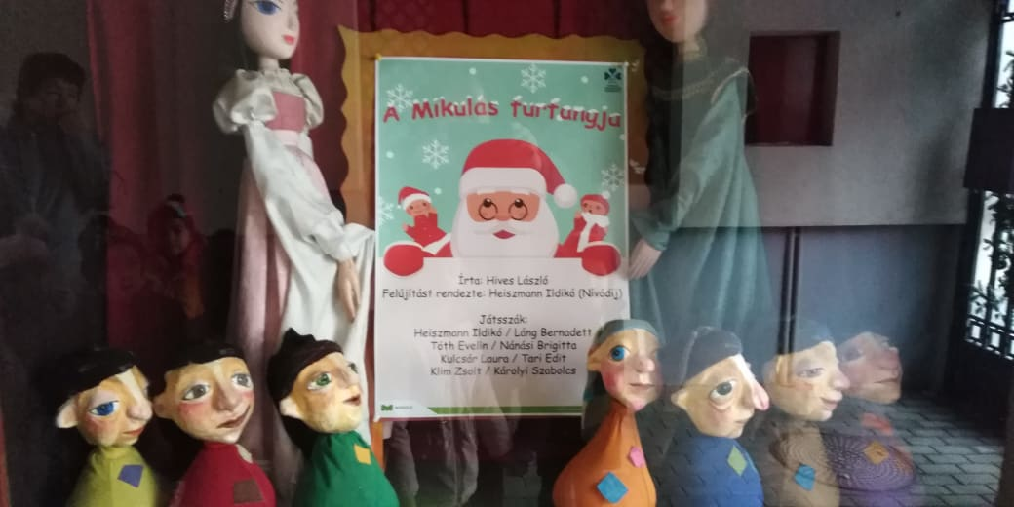
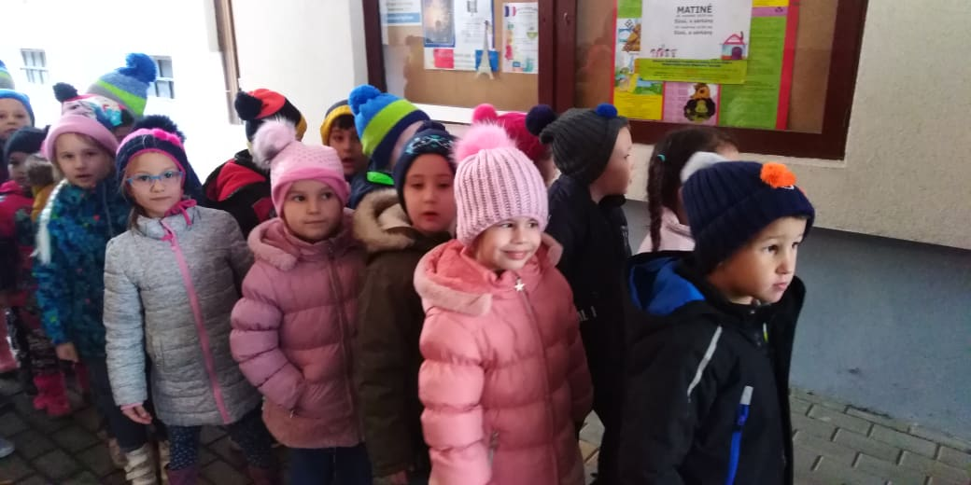
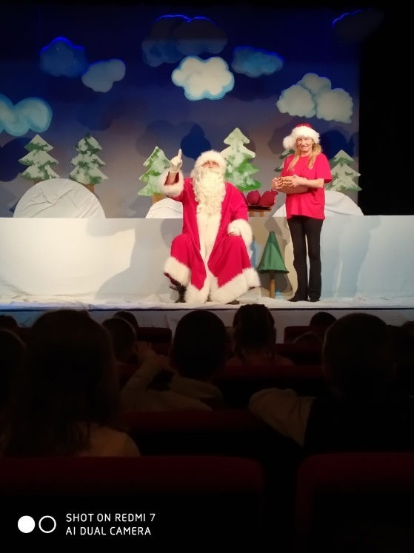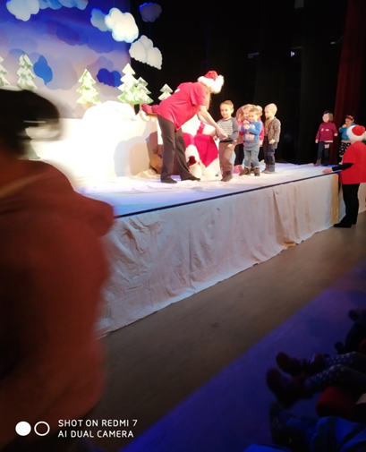

Kelt, Boldva 2019.12.04. ………………………………….
beszámolót készítő aláírása

A beszámolót jóváhagyom:
………………………………….
beszámolót jóváhagyó aláírása

